Nama : Divka Ferdiansyah
NPM : 23312173

Dokumentasi Taskify K-423X Mobile

Sebelum :
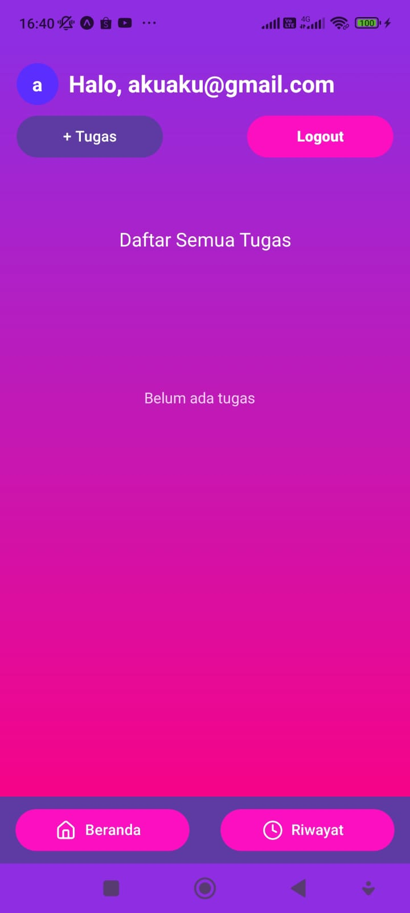
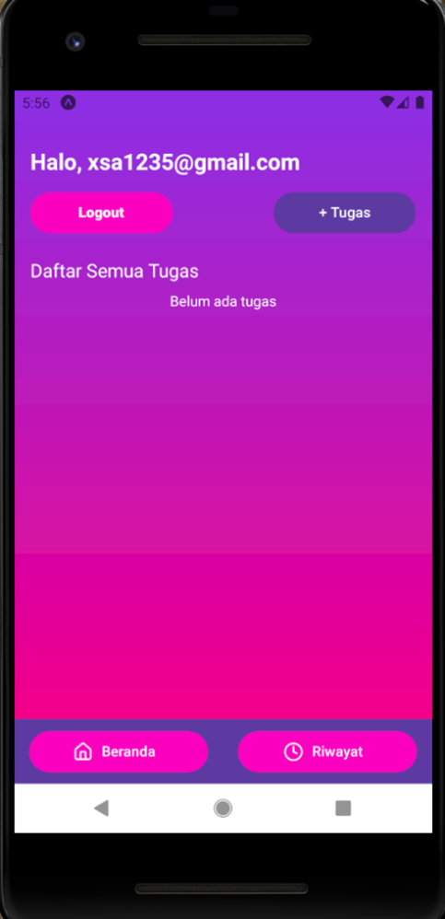
Sesudah :

Bagian Header (Atas)
Sebelum:
- Hanya menampilkan teks: “Halo, xsa1235@gmail.com”
- Tidak ada ikon/avatar pengguna.
- Tata letak masih polos.
Sesudah:
- Ditambahkan ikon avatar huruf “a” di sebelah kiri (inisial email).
- Teks menjadi: “Halo, akuaku@gmail.com”
- Tampilan terlihat lebih modern dan personal.
- Jarak antar elemen lebih rapi.

Tombol (+ Tugas dan Logout)
Sebelum:
- Tombol terlihat lebih kecil.
- Spasi antar tombol kurang seimbang.
- Posisi agak mepet.
Sesudah:
- Tombol + Tugas dan Logout lebih proporsional.
- Jarak antar elemen lebih enak dilihat.
- Tampilan lebih simetris dan rapi.

